





子どもの成長と保育のポイント

**【乳児保育（０歳児）の発達の特徴について】**

この時期は、視覚・聴覚などの感覚や座る、はう、歩くなどの運動医機能が著しく発達し、全身の動きが活発になることにより、周囲の人や物に興味を示し、探索活動が活発になります。泣く、笑うなどの表情の変化や体の動き、喃語などで自分の欲求を表現することで、応答的に関わる特定の大人との間に情緒的な絆が形成されます。これにより人としての基礎となるものが芽生え、それがその後の人間形成にも大きくかかわってくるため、特定の大人による愛情豊かで応答的な関りはとても重要となります。

また、疾病への抵抗力が弱く、心身の機能の未熟さに伴う疾病の発生が多いため、一人ひとりの発育及び発達状態や健康状態について把握し、職員間や嘱託医との連携を図ることも必要です。

　この時期の保育については、心身の機能が未熟であるため「養護」の側面が特に重要となります。養護における「生命の維持」と「情緒の安定」を前提に、教育との一体性を意識して保育を行うとともに、次の３つの視点に基づいて保育を行うことが重要です。

《３つの視点》ねらい　※保育所保育指針原文

①**健やかに伸び伸びと育つ「身体的発達」に関する視点**

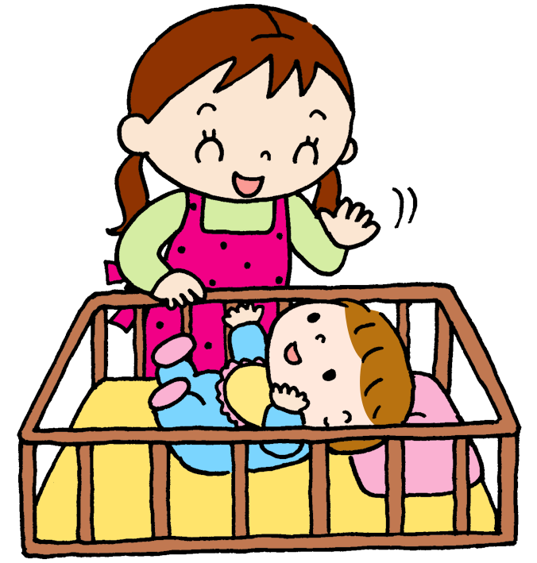

身体機能が育ち、快適な環境に心地よさを感じる

伸び伸びと体を動かし、這う、歩くなどの運動をしようとする

食事、睡眠等の生活リズムの感覚が芽生える

②**身近な人と気持ちが通じ合う「社会的発達」に関する視点**

安心できる関係の中、身近な人と共に過ごす喜びを感じる

身近な人と親しみ、関りを深め、愛情や信頼感が芽生える

体の動きや表情、発声等により、身近な人と気持ちを通わせようとする

③**身近なものと関わり感性が育つ「精神的発達」に関する視点**

身の回りのものに親しみ、様々なものに興味や関心をもつ

見る、触れる、探索するなど身近な環境に自ら関わろうとする

身体の諸感覚による認識が豊かになり、表情や手足、体の動き等で表現する

**【教育・保育の重点】**

* 愛情のこもった応答的な関わりによる穏やかで安定した生活を通して、快適な環境の心地よさや伸び

伸びと体を動かす楽しさ、生活のリズムの感覚の芽生えを培う。

* 愛情豊かで受容的・応答的な関わりを通して形成された愛着関係を拠りどころとして、身近な保育士と過ごす喜びや情緒の安定を育むとともに、表現することや言葉を発したいという意欲を育てる。そして、生涯にわたって人との関わりの中で生きていく力の基盤となる自分を肯定する気持ちを育む。
* 身近な環境に興味や好奇心をもって、見る、触れる、探索するなど、自分から関わることを通して、体の諸感覚の豊かさや子ども自ら思いを表現しようとする意欲と力を培う。

**養護**・・・子どもの生命の保持及び情緒の安定を図るために保育士が行う援助や関わり

**教育**・・・子どもが健やかに成長し、その活動がより豊かに展開されるための発達の援助

　　　　　5領域（「健康」「人間関係」「環境」「言葉」「表現」で構成される

**【1歳以上3歳未満児の発達の特徴について】**

　1歳以上3歳未満児の時期は、歩く、走る等の基本的な運動機能が次第に発達し、排泄の自立のための身体機能も整うようになってきます。また、指先の機能も発達し、食事、衣類の着脱なども、保育士の援助のもと自分で行うようになります。さらに発声も明瞭になり、語彙も増加し、自分の意志や欲求を言葉で表出できるようになります。このように、自分でできることが増え、自我が形成され、子どもが自分の感情や気持ちに気付くようになる重要な時期です。

　この時期は、自己主張を繰り返しながら、自分でしようとする気持ちが芽生えていきます。「自分で」という思いはあっても、言葉でうまく伝えることができず、大人の援助が必要です。子どもを注意深く見て、その思いをくみ取り、子どもの主体性や自主性を尊重しながら援助し、温かく見守ります。

こうした発達の姿を踏まえ、保育内容を下記の5領域によって示しています。これらは、乳児期の3つの視点及び3歳以上児の保育内容における5つの領域と連続するものであることを意識し、この時期の子どもにふさわしい生活や遊びの充実が図られることが大切です。著しい発達が見られる時期ではありますが、個人差が大きく、生活や遊びの中心が大人との関係から子ども同士への関係へと移っていく時期でもあります。これらのことに配慮しながら、養護における「生命の維持」「情緒の安定」に関わる保育内容と一体的に展開していくことが大切です。

《5領域》

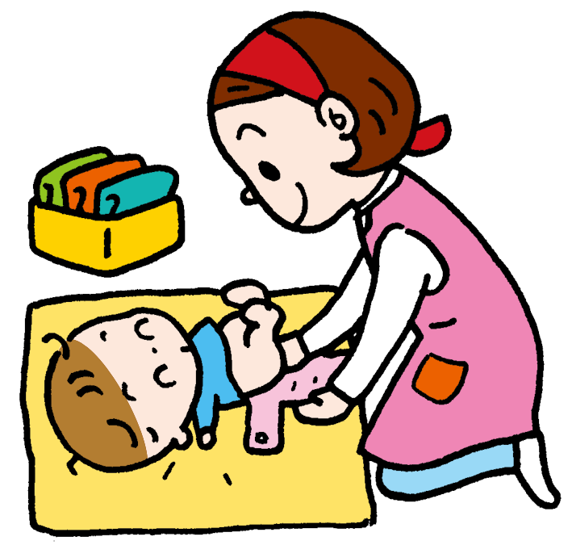

①心身の健康に関する領域である『健康』

②人との関わりに関する領域である『人間関係』

③身近な環境との関わりに関する領域である『環境』

④言葉の獲得に関する領域である『言葉』

⑤感性と表現に関する領域である『表現』

**【教育・保育の重点　1歳児】**

□安心できる保育士との関係の下で、食事、排泄などの活動を通して、自分でしようとする気持ちを育てる。

□身近な保育士が愛情をもって話しかけ、発語を促していくことで、言葉を使う楽しさを感じられるようにする。

□身の回りの様々なものに自由に関われる環境を用意し、人やものへの興味や関心を育てる。

□身近な音楽に親しんだり、体を動かしたりする楽しさを感じられるようにする。

【**教育・保育の重点　2歳児**】

□安心できる保育士との関係の下で、食事、排泄などの活動を通して、自分でしようとする気持ちを育てる。

□保育士を仲立ちとして、友達と同じ場で遊んだり言葉のやり取りを楽しんだりする。

□身近な人やものに好奇心をもって関わり、発見を楽しんだり、試行錯誤してみようとしたりする気持ちを育む。

□所庭や所外への散歩で出会う様々な生物について、見たり触れたり、保育士から話を聞いたりして興味や関心を広げる。

□興味のあることや経験したことなどを生活や遊びの中で、自分なりに表現できるようにする。

**【3歳以上児の発達の特徴について】**

　3歳以上児の時期は、運動機能がますます発達し、様々な遊びに挑戦して活発に遊ぶようになりま

す。生活習慣においても一日の流れを見通しながら、身の回りのことなども自分から進んで行うように

なります。理解する語彙数が急激に増加し、知的興味や関心も高まり、集団的な遊びや協同的な活動も

見られるようになります。そのためこの時期は子ども一人一人の自我の育ちを支えながら、集団とし

ての高まりを促す援助が必要になります。

3歳以上児の保育内容は、個の成長と集団としての活動の充実を図ることを基本とし、遊びや生活

など子どもが身近な環境に主体的に関わる具体的な活動を通して、各領域の内容を総合的に展開し、幼

児期にふさわしい経験と学びを生み出すように援助することが必要です。遊びの中で子どもが発達し

ていく姿を「幼児期の終わりまでに育ってほしい姿」を念頭に置いて捉え、それらを考慮して保育の計

画・実践・振り返りを実施し、子どもが発達に必要な経験が得られるようにすることが求められます。

実際の指導では、「幼児期の終わりまでに育ってほしい姿」が到達すべき目標ではないことや、個別に

取り出して指導するものではないことに十分留意する必要があります。

　　《幼児期の終わりまでに育ってほしい姿10項目》

①健康な心と体　②自立心　③協同性　④道徳性規範意識の芽生え　⑤社会生活との関わり　⑥思考力の芽生え　⑦自然との関わり生命尊重　⑧数量や図形標識や文字などへの関心感覚　⑨言葉による伝え合い　⑩豊かな感性と表現



**【教育・保育の重点　3歳児】**

□保育士との信頼関係を基盤として、伸び伸びと生活する楽しさを感じ取れるようにする。

　□自分でできることの喜びや満足感を大切にしながら、基本的な生活習慣が身につくようにする。

　□身近な人やものに関わり、自分の思いを伝え、相手の思いを感じながら、友達と過ごす楽しさを感じ

ることができるようにする。

**【教育・保育の重点　4歳児】**

□身の回りのことなど自分の力でやろうとする意欲を育て、基本的生活習慣が身につくようにし、自立

への自信がもてるようにする。

　□発達や特性を配慮した環境づくりをし、様々な遊びに自ら取り組み、体験を広げたり、目当てをもっ

て関わったりできるようにする。

　□友達と一緒に遊ぶ楽しさがわかり、自分の思いを相手に安心して伝え、クラスの友達のつながりを楽

　　しんだりする。

**【教育・保育の重点　5歳児】**

　□安定感をもって環境に関わり、体と心を十分に働かせて遊びや生活を楽しむ中で、自ら健康で安全な

生活を作り出す力を育てる。

　□自分なりの課題をもち生活を主体的に進めていこうとする意欲や態度を育てる。

　□友達と一緒に様々な遊びを進めていく中で、自分の気持ちを調整し、友達と折り合いをつけながら、

きまりを作ったり守ったりする力や、自信をもったり、他者を認めたりする気持ちや態度を育てる。

　□様々な遊びや生活の中で考えたり、試したりできるような場を作り、達成感や満足感を十分味わえる

ようにし、知的好奇心を高める。

　□所内外の様々な自然や動植物に触れる体験を通して、身近な事象への関心を高め、自然への愛情や畏

敬の念、また命あるものを大切にする気持ちを育む。